3. Горизонт. Стороны горизонта
1. Прочитай утверждения. В первой колонке (зелёная) поставь плюс, если ты согласен с утверждением, или минус, когда не согласен.

Верные и неверные утверждения | +, - | +,-
1. Всё, что человек видит вокруг себя – это горизонт.
2. Верно ли, что слово «горизонт» переводится с греческого языка как «ограничивающий»?
3. Различают пять основных сторон горизонта.
4. На ровной открытой поверхности видимый горизонт представляет собой окружность.
5. Моряки называют направление сторон горизонта румбами.
2. Прочитай текст на стр. 14-15. Соедини стрелкой начало предложения с его продолжением.
Горизонт | это воображаемая линия, где небо как будто сходится с землёй.
Линия горизонта | это часть земной поверхности, которую человек видит вокруг себя.
3. Подпиши рисунки.
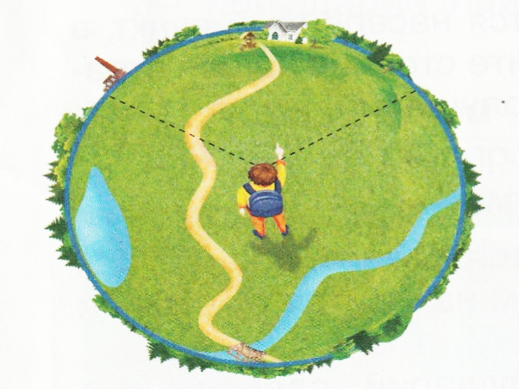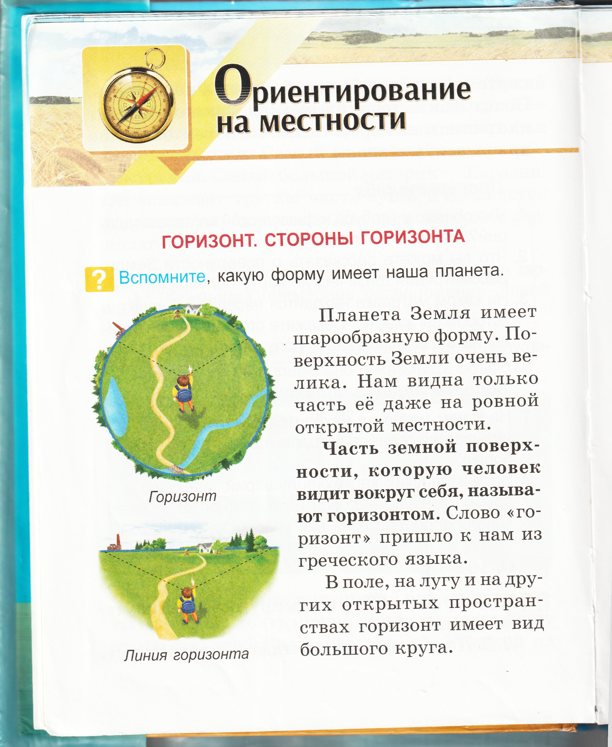
__________________________ ______________________________
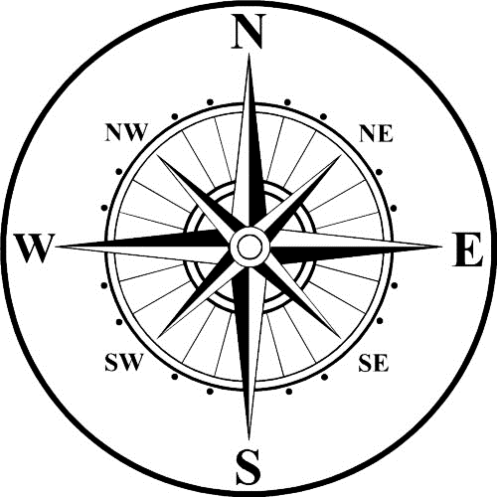
4. Прочитай текст. Выполни задание.
На картах и глобусах часто стороны горизонта обозначают Большими буквами латинского алфавита: восток – буква О (от немецкого слова «ост» – восток), запад – W («вест»), север – N («норд»), юг – Z («зюйд»).
Эти слова использовали отважные мореплаватели, бороздившие моря и океаны на парусных суднах.
Используя материал из учебника (стр. 16) и данный текст, подпиши основные и промежуточные стороны горизонта на русском языке.
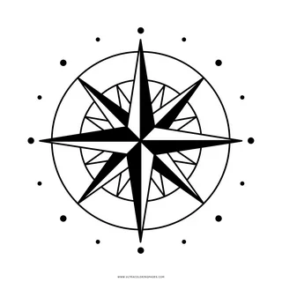
5. Пересмотри утверждения в задании №1. Заполни вторую колонку.
- На какой вопрос не было ответа в учебнике?
- Эти вопросы были взяты из книги С. Трафимова «О чём в учебнике не прочитаешь» 3 класс. В ней можно прочитать интересные факты, разгадать кроссворды и ребусы.

